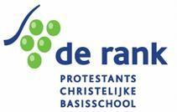

Basisschool De Rank zoekt per 1 augustus 2023 een betrokken leerkracht voor groep 1/2

Wtf 0.5000

**Wij zoeken** een collega die:

* christelijk onderwijs een warm hart toedraagt;
* graag les wil geven in de onderbouw;
* enthousiast en flexibel is;
* oog heeft voor wat kinderen nodig hebben en denkt in kansen en mogelijkheden;
* graag wil samenwerken;
* communicatief vaardig is;
* kan relativeren;
* proactief is;
* in het bezit is van een pabo-diploma.

# Wij bieden:

* zeer ervaren groep 1/2 collega’s die graag met je samenwerken;
* een team dat blij is met je komst;
* betrokken en enthousiaste collega’s;
* ruimte om (met elkaar) te mogen leren en groeien;
* een gezonde school die volop in beweging is;

Breng een bezoekje aan onze [website](https://derank.scopescholen.nl/) voor meer informatie over onze school.

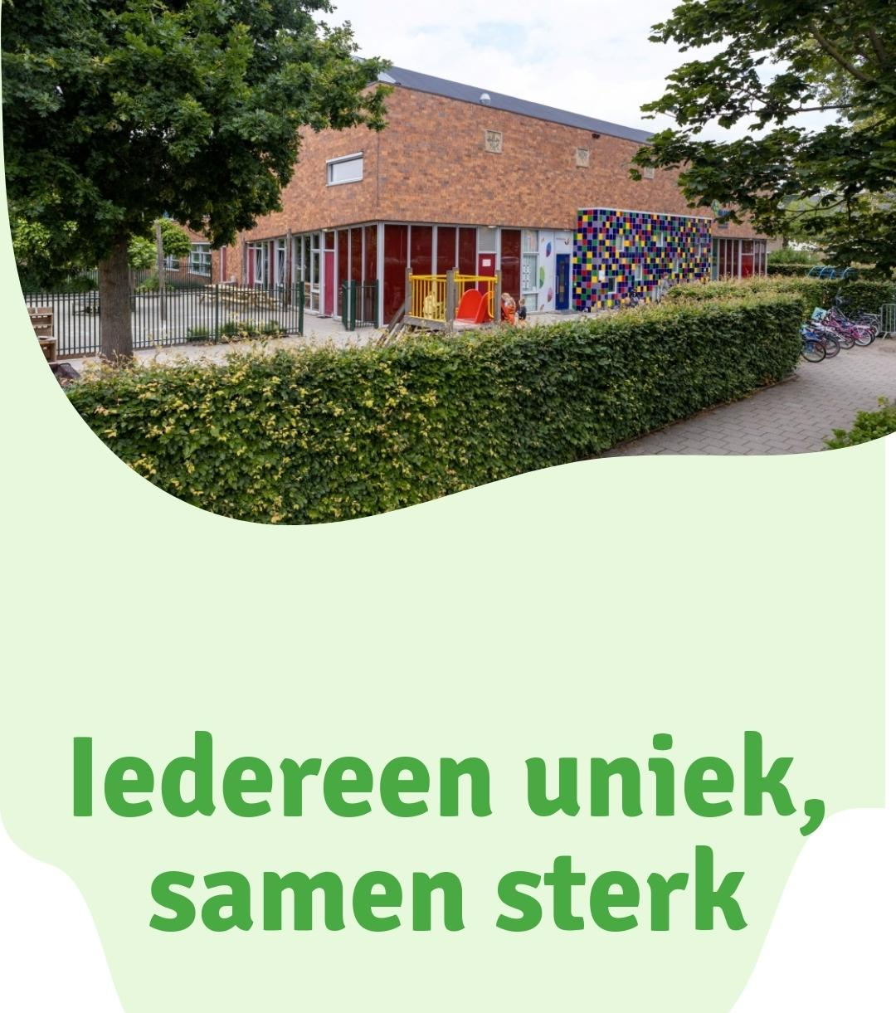

# Meer weten?

Neem dan contact op met de school: 0172-474130.

U kunt vragen naar Jeannette Verburg (directeur) of Fred van Nassau (teamleider onderbouw)

De Rank is één van de twaalf basisscholen van SCOPE scholengroep, het grootste onderwijsbestuur van Alphen aan den Rijn. Op [www.scopescholen.nl](http://www.scopescholen.nl/) vind je alles wat je wil weten over SCOPE scholengroep.

Sollicitaties kun je t/m vrijdag 26 mei a.s. sturen naar [werkenbijpo@scopescholen.nl](mailto:werkenbijpo@scopescholen.nl) onder vermelding van vacaturenummer RNK1.